

计算机视觉课程实验报告
实验一：基于前馈神经网络的分类任务设计

姓 名： | 李嘉鹏
学 院： | 计算机科学与技术学院
专 业： | 数据科学与大数据技术
班 级： | 大数据2101班
学 号： | U202115652
指导教师： | 刘康

2023 年 12 月 16 日
目 录
实验一 基于前馈神经网络的分类任务设计 1
1.1 Introduction（实验简介） 1
1.1.1 Background（实验背景） 1
1.1.2 Motivation（实验目的） 1
1.2 Proposed Method（实验设计与步骤） 3
1.2.1 Network Architecture（神经网络架构） 3
1.2.2 Argument Selection（参数选择） 3
1.3 Experimental Results（实验结果） 5
1.3.1 第一组神经网络架构实验结果 5
1.3.2 第二组神经网络架构实验结果 6
1.3.3 第三组神经网络架构实验结果 8
1.3.4 第四组神经网络架构实验结果 9
1.3.5 第五组神经网络架构实验结果 10
1.3.6 第六组神经网络架构实验结果 11
1.3.7 第七组神经网络架构实验结果 12
1.3.8 第八组神经网络架构实验结果 13
1.4 Discussion（结果分析） 15
1.4.1 总体结果分析 15
1.4.2 不同组网络架构之间的对比 15
1.4.3 各类激活函数的性质 16
1.5 Reference（参考文献） 18
1.6 Appendix（源代码） 18
1.6.1 main.py 18
1.6.2 extract.py 19
1.6.3 draw.py 20

实验一 基于前馈神经网络的分类任务设计

Introduction（实验简介）

1.1.1 Background（实验背景）
前馈神经网络（又称为全连接神经网络、多层感知器）是计算机视觉领域中常见的一种网络结构。其特征在于：各神经元分别属于不同层，层内无连接；相邻两层之间的神经元全部两两连接；信号从输入层向输出层单向传播。前馈神经网络的基本结构如图1所示。
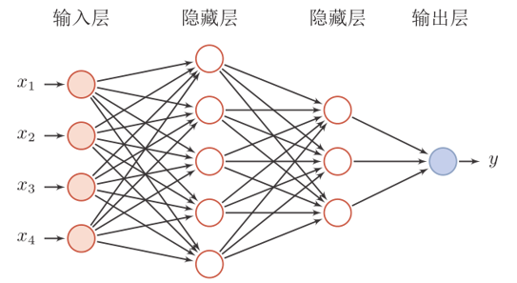
图1：前馈神经网络结构

前馈神经网络信息传播的公式为：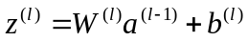，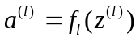，其中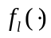为第层神经元的激活函数，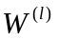为第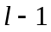层到第层的权重矩阵，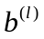为第层到第层的偏置，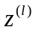为第层神经元的净输入，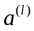为第层神经元的输出。前馈神经网络可以在多种分类任务上取得较好的性能，例如一元线性回归、手写体数字识别等。

1.1.2 Motivation（实验目的）
本实验是基于前馈神经网络的分类任务，要求设计一个前馈神经网络，对数据完成分类。
已知dataset.csv数据集包含四类二维高斯数据和它们的标签。要求设计至少含有一层隐藏层的前馈神经网络，预测二维高斯样本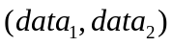所属的分类。对于该数据集，需要首先进行随机排序，然后选取90%用于训练，剩下10%用于测试。可以任选深度学习框架，尝试不同的网络层数、不同的神经元个数、使用不同的激活函数等，观察网络性能。

Proposed Method（实验设计与步骤）

1.2.1 Network Architecture（神经网络架构）
我采用的深度学习框架为Tensorflow。
实验中的神经网络选用了一个包含2个隐藏层的前馈神经网络。第一个隐藏层具有32个神经元，第二个隐藏层具有16个神经元，这两个隐藏层使用的激活函数可以是softmax、relu或sigmoid等。输出层具有4个神经元，使用softmax激活函数进行多分类，类别分别为0、1、2、3，代表四种不同类型的数据。
神经网络的定义代码如下所示。注意，这里仅代表一种情形下的网络架构，实际上网络层数、激活函数、各层的神经元个数均可修改，不同参数下对应的结果将会在1.3节中给出。
model = tf.keras.Sequential([
tf.keras.layers.Dense(32, activation='softmax', input_shape=(2,)),
tf.keras.layers.Dense(16, activation='softmax'),
tf.keras.layers.Dense(4, activation='softmax')
])
# 网络层数、激活函数、神经元个数可修改

由于分类任务中最常用的损失函数为交叉熵损失函数，因此本实验中我使用了sparse_categorical_crossentropy作为损失函数来适应多分类问题。同时，我还使用了adam作为优化器。训练模型时每个epoch包含多个mini-batch，epoch和batch_size的取值同样也可以修改，最终使用测试集来验证模型。代码如下所示。
model.compile(optimizer='adam',
loss='sparse_categorical_crossentropy',
metrics=['accuracy'])
history = model.fit(train_features, train_labels, epochs=25, batch_size=32, validation_data=(test_features, test_labels))

1.2.2 Argument Selection（参数选择）
为了对比神经网络在不同层数、不同神经元个数、不同激活函数条件下的性能表现，我引入了8组不同的网络架构参数，如表1所示。

表1：神经网络架构参数选择
组 | 网络层数 | 神经元个数 | 激活函数 | epoch | batch_size
1 | 1（隐藏层） | 32 | softmax | 25 | 32
1 | 2（隐藏层） | 16 | softmax | 25 | 32
1 | 3（输出层） | 4 | softmax | 25 | 32
2 | 1（隐藏层） | 32 | relu | 8 | 32
2 | 2（隐藏层） | 16 | relu | 8 | 32
2 | 3（输出层） | 4 | softmax | 8 | 32
3 | 1（隐藏层） | 64 | relu | 10 | 32
3 | 2（隐藏层） | 32 | relu | 10 | 32
3 | 3（输出层） | 4 | softmax | 10 | 32
4 | 1（隐藏层） | 32 | tanh | 10 | 32
4 | 2（隐藏层） | 16 | tanh | 10 | 32
4 | 3（输出层） | 4 | softmax | 10 | 32
5 | 1（隐藏层） | 32 | sigmoid | 25 | 32
5 | 2（隐藏层） | 16 | sigmoid | 25 | 32
5 | 3（隐藏层） | 8 | relu | 25 | 32
5 | 4（输出层） | 4 | softmax | 25 | 32
6 | 1（隐藏层） | 32 | sigmoid | 15 | 32
6 | 2（隐藏层） | 16 | tanh | 15 | 32
6 | 3（隐藏层） | 8 | relu | 15 | 32
6 | 4（输出层） | 4 | softmax | 15 | 32
7 | 1（隐藏层） | 8 | sigmoid | 40 | 32
7 | 2（隐藏层） | 8 | sigmoid | 40 | 32
7 | 3（隐藏层） | 8 | relu | 40 | 32
7 | 4（输出层） | 4 | softmax | 40 | 32
8 | 1（隐藏层） | 128 | sigmoid | 25 | 32
8 | 2（隐藏层） | 32 | sigmoid | 25 | 32
8 | 3（隐藏层） | 16 | sigmoid | 25 | 32
8 | 4（隐藏层） | 8 | relu | 25 | 32
8 | 5（输出层） | 4 | softmax | 25 | 32

1.3 Experimental Results（实验结果）
为了保存每一轮mini-batch训练后的模型在训练集和测试集上的损失（loss），使用下面的语句运行main.py，并将训练过程中程序输出到终端的结果保存在output.log文件中。
python main.py > output.log

据此，可以直接看出每次mini-batch训练后模型在训练集和测试集上的损失（Train loss和Test loss），以及其在训练集上的准确率accuracy，如图2所示。由于日志文件很长，因此后续会将loss的变化趋势绘制为图片的形式进行展示。

1.3.1 第一组神经网络架构实验结果
在epoch=25、batch_size=32的条件下，训练完成后模型在训练集和测试集上的损失loss和准确率acc分别如图3所示。每个mini-batch中包含的训练样本数量为batch_size。此时测试集的accuracy达到了0.9275。
整个训练过程中，模型在训练集和测试集上的损失loss随mini-batch数量的变化如图4所示。
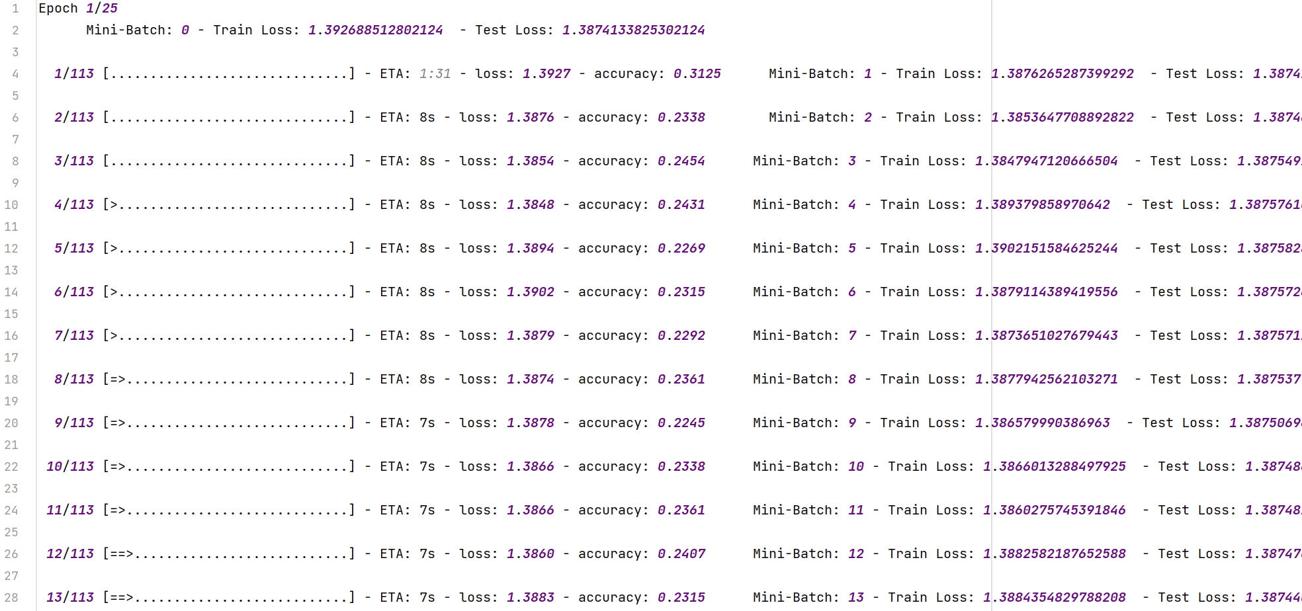
图2：output.log记录了每个mini-batch训练后模型在训练集和测试集上的损失loss

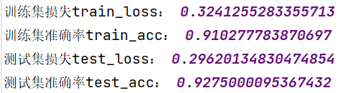
图3：实验结果（第一组）

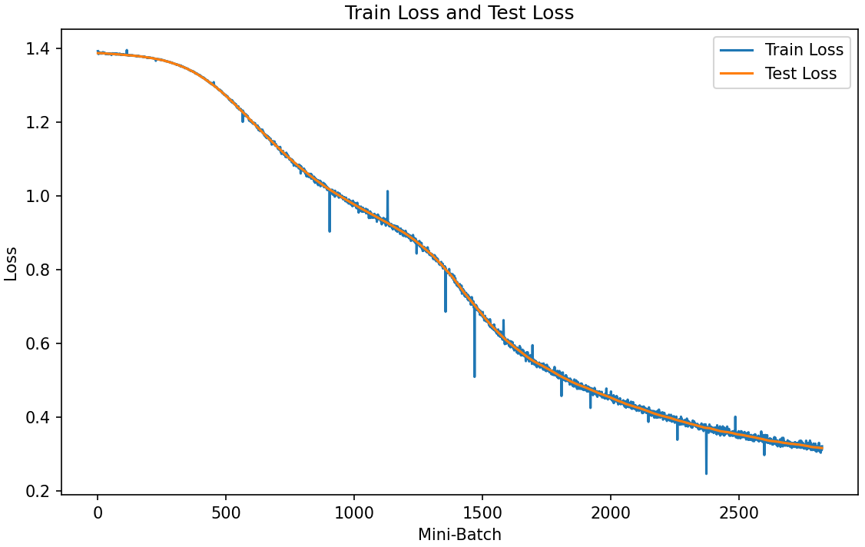
图4：训练集和测试集上的损失loss随mini-batch数量的变化（第一组）

1.3.2 第二组神经网络架构实验结果
在epoch=25、batch_size=32的条件下，训练完成后模型在训练集和测试集上的损失loss和准确率acc分别如图5所示。此时测试集的accuracy达到了0.9399。
整个训练过程中，模型在训练集和测试集上的损失loss随mini-batch数量的变化如图6所示。
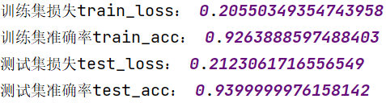
图5：实验结果（第二组，epoch=25）

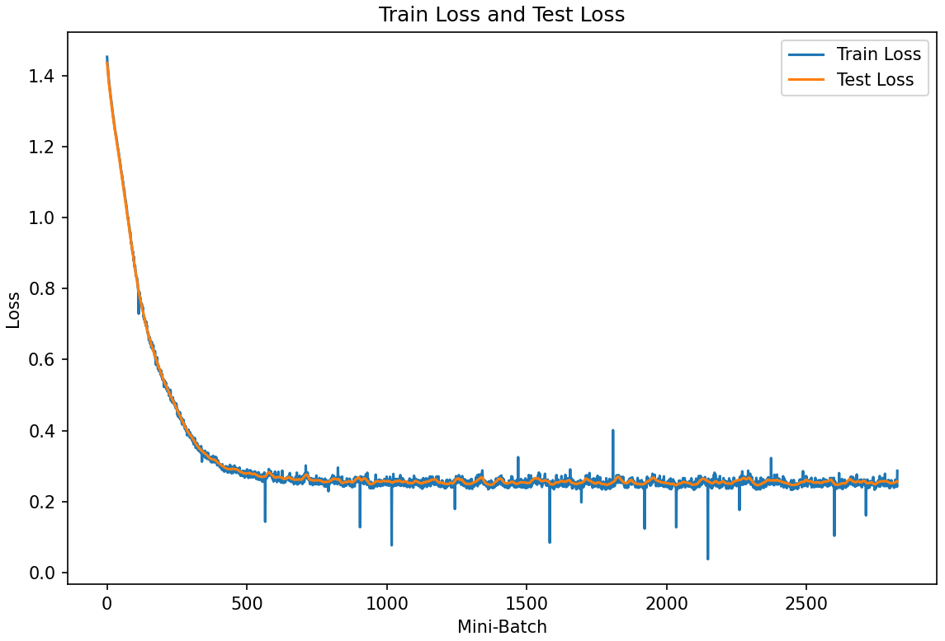
图6：训练集和测试集上的损失loss随mini-batch数量的变化（第二组，epoch=25）

观察图6可以发现，在mini-batch达到第500批左右时，模型已经收敛。因此考虑将训练超参数中的epoch由25减少为8，再次训练，预期可以得到相近的效果。同样地，训练完成后模型在训练集和测试集上的损失loss和准确率acc分别如图7所示，模型在训练集和测试集上的损失loss随mini-batch数量的变化如图8所示。此时测试集的accuracy达到了0.9325。
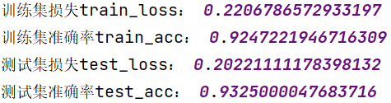
图7：实验结果（第二组，epoch=8）

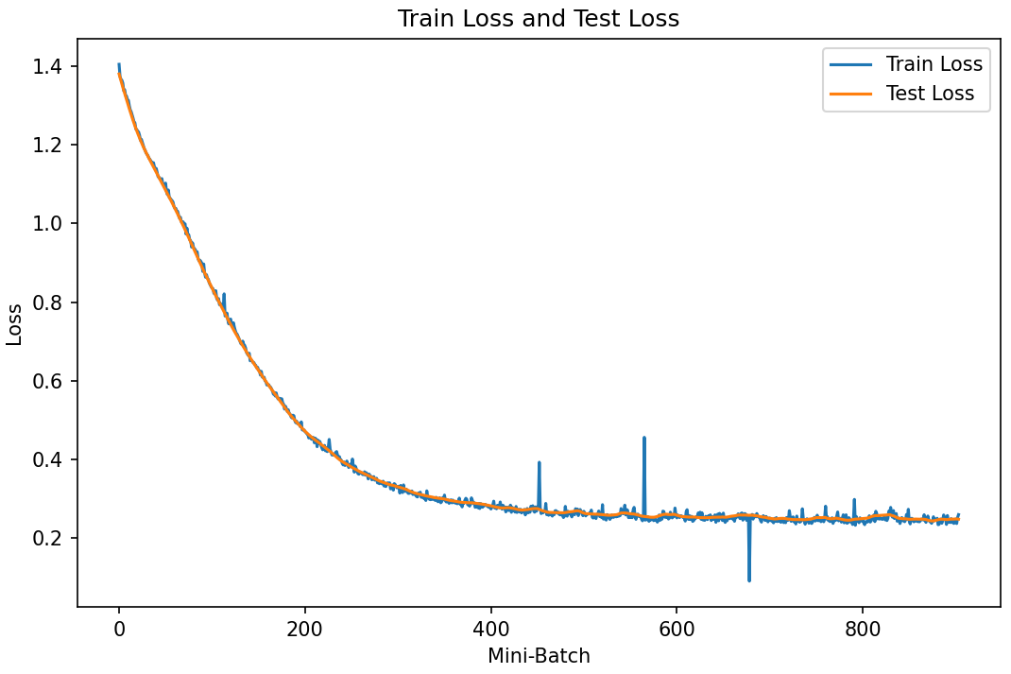
图8：训练集和测试集上的损失loss随mini-batch数量的变化（第二组，epoch=8）

1.3.3 第三组神经网络架构实验结果
在epoch=10、batch_size=32的条件下，训练完成后模型在训练集和测试集上的损失loss和准确率acc分别如图9所示。此时测试集的accuracy达到了0.9399。
整个训练过程中，模型在训练集和测试集上的损失loss随mini-batch数量的变化如图10所示。
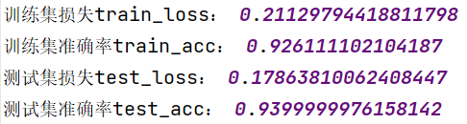
图9：实验结果（第三组）
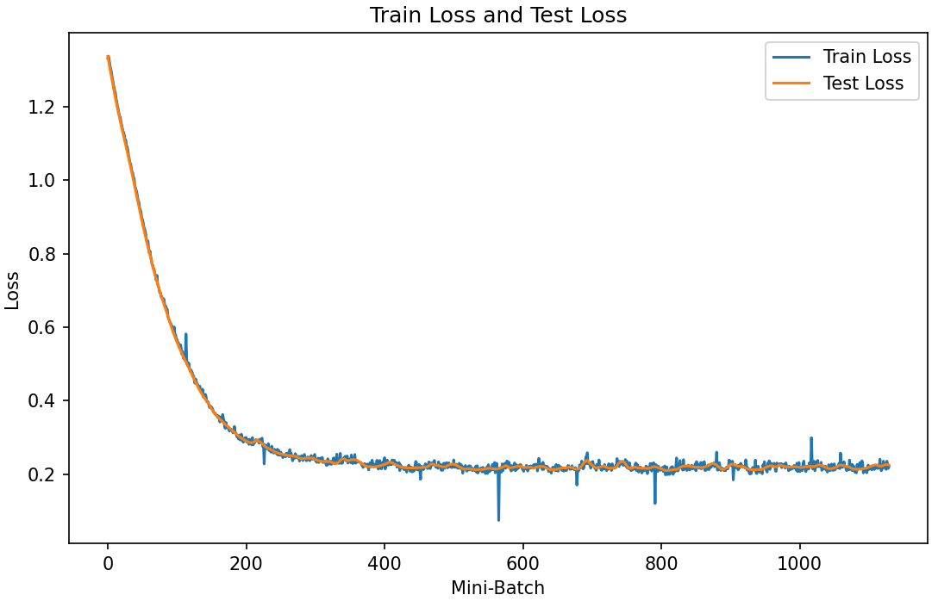
图10：训练集和测试集上的损失loss随mini-batch数量的变化（第三组）

1.3.4 第四组神经网络架构实验结果
在epoch=10、batch_size=32的条件下，训练完成后模型在训练集和测试集上的损失loss和准确率acc分别如图11所示。此时测试集的accuracy达到了0.9225。
整个训练过程中，模型在训练集和测试集上的损失loss随mini-batch数量的变化如图12所示。
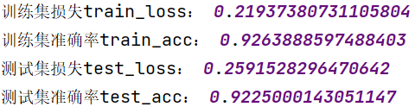
图11：实验结果（第四组）

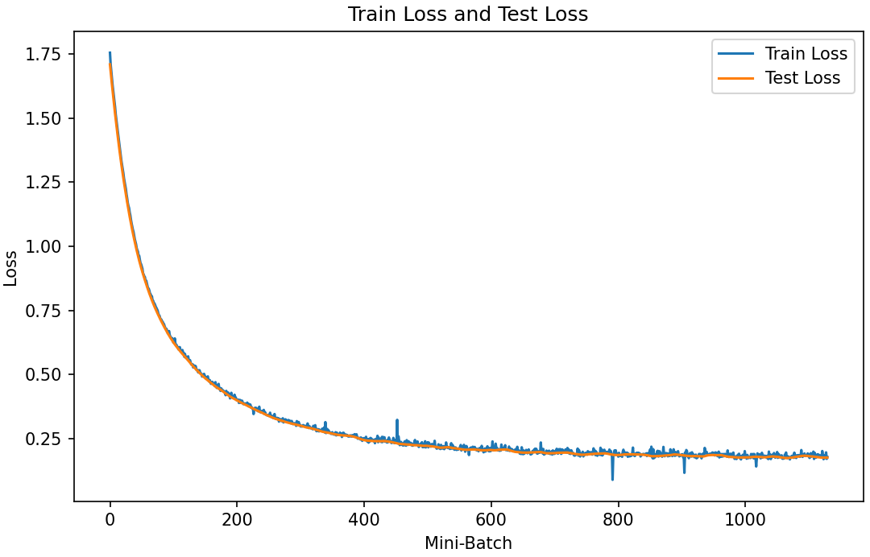
图12：训练集和测试集上的损失loss随mini-batch数量的变化（第四组）

1.3.5 第五组神经网络架构实验结果
在epoch=25、batch_size=32的条件下，训练完成后模型在训练集和测试集上的损失loss和准确率acc分别如图13所示。此时测试集的accuracy达到了0.9250。
整个训练过程中，模型在训练集和测试集上的损失loss随mini-batch数量的变化如图14所示。
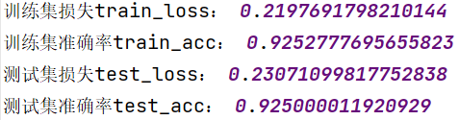
图13：实验结果（第五组）
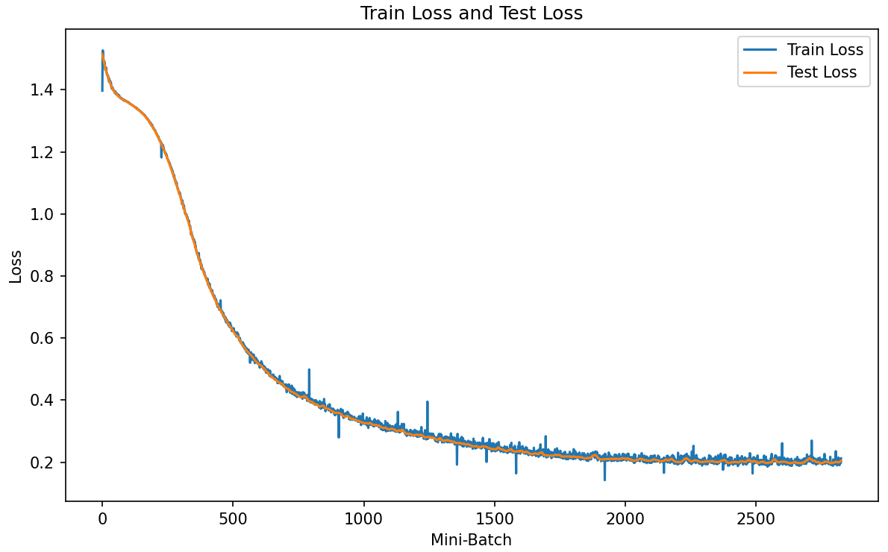
图14：训练集和测试集上的损失loss随mini-batch数量的变化（第五组）

1.3.6 第六组神经网络架构实验结果
在epoch=15、batch_size=32的条件下，训练完成后模型在训练集和测试集上的损失loss和准确率acc分别如图15所示。此时测试集的accuracy达到了0.9250。
整个训练过程中，模型在训练集和测试集上的损失loss随mini-batch数量的变化如图16所示。
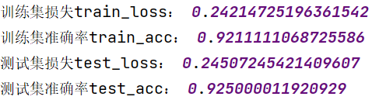
图15：实验结果（第六组）
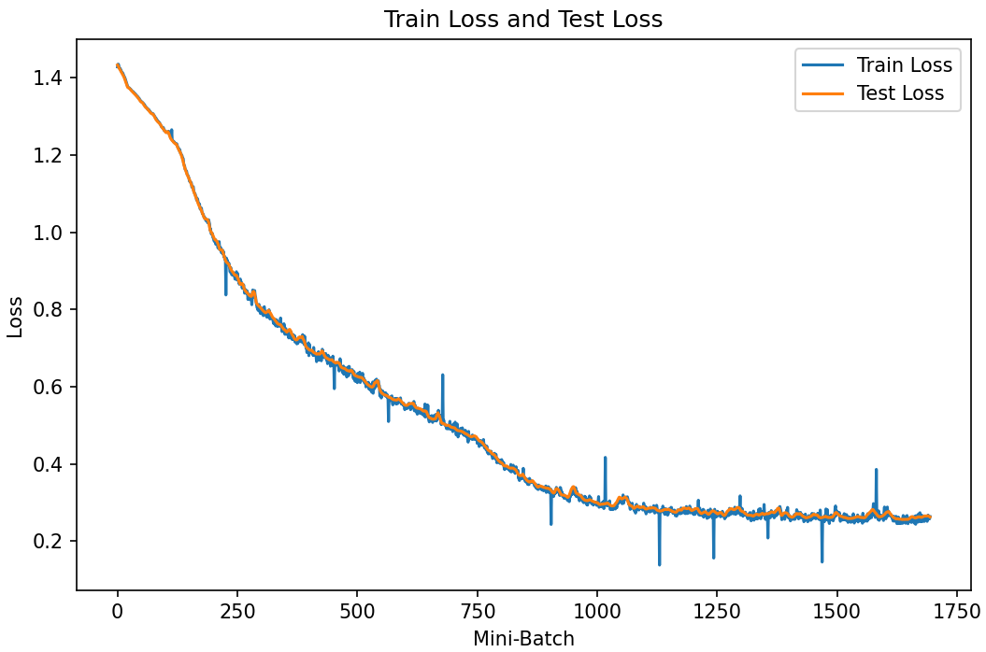
图16：训练集和测试集上的损失loss随mini-batch数量的变化（第六组）

1.3.7 第七组神经网络架构实验结果
在epoch=40、batch_size=32的条件下，训练完成后模型在训练集和测试集上的损失loss和准确率acc分别如图17所示。此时测试集的accuracy达到了0.8725。
整个训练过程中，模型在训练集和测试集上的损失loss随mini-batch数量的变化如图18所示。
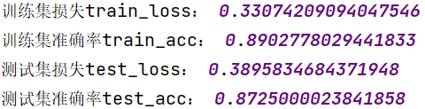
图17：实验结果（第七组）
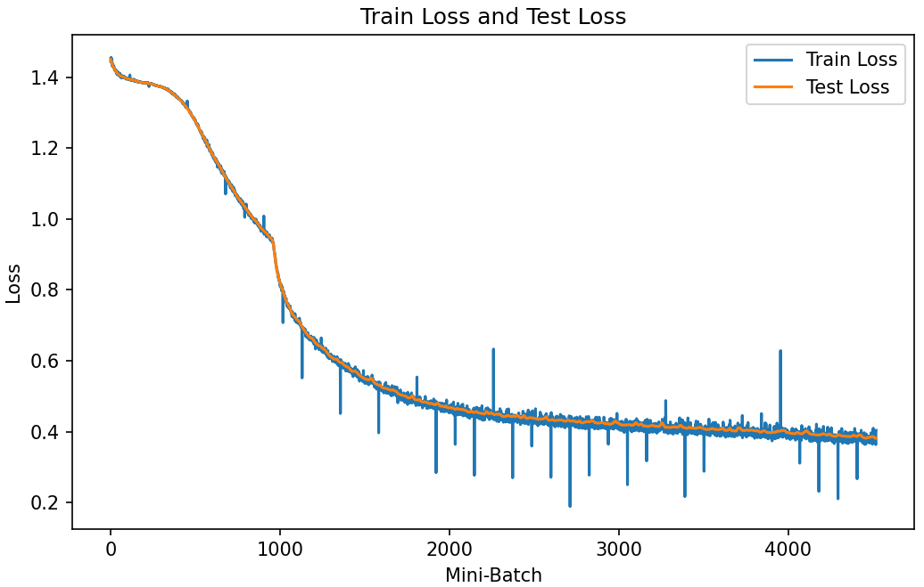
图18：训练集和测试集上的损失loss随mini-batch数量的变化（第七组）

1.3.8 第八组神经网络架构实验结果
在epoch=25、batch_size=32的条件下，训练完成后模型在训练集和测试集上的损失loss和准确率acc分别如图19所示。此时测试集的accuracy达到了0.9424。
整个训练过程中，模型在训练集和测试集上的损失loss随mini-batch数量的变化如图20所示。
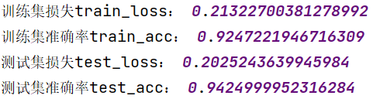
图19：实验结果（第八组）
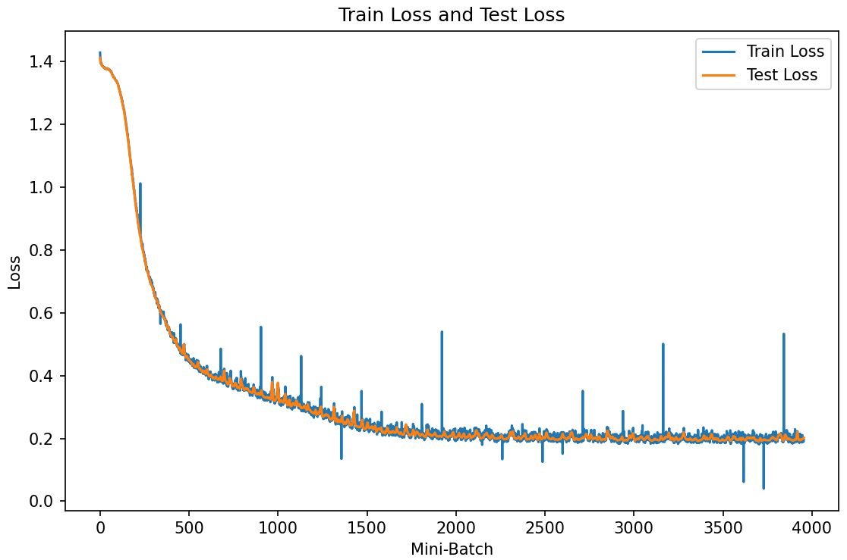
图20：训练集和测试集上的损失loss随mini-batch数量的变化（第八组）

1.4 Discussion（结果分析）

1.4.1 总体结果分析
在上述8组神经网络架构下，通过选择合理的训练参数（epoch和batch_size），绝大部分情况下在测试集上的accuracy都可以达到0.92以上，这说明在训练模型时，有很多种不同的神经网络结构都可以满足要求。在实际训练过程中，需要根据训练效果及时调整网络层数、各层的神经元个数、激活函数以及epoch数量等。
观察上面的训练集和测试集上的损失loss随mini-batch数量的变化趋势图像，可以发现其共同特征是模型在训练集和测试集上的损失loss都是相近的（橙色线和蓝色线基本重合），但模型在测试集上的loss波动较小，在训练集上的loss可能会有较大的突变现象，但总体趋势还是持续下降。这两者不会无限度地下降，在训练轮数达到一定值后就会趋于稳定，这标记着模型已经接近收敛。

1.4.2 不同组网络架构之间的对比
（1）第1、2组网络架构结果对比
第一组架构下，前两个隐藏层使用的激活函数均为softmax，而在第二组架构下，前两个隐藏层使用的激活函数均为relu。
通过观察并对比图4和图8，可以发现激活函数不同，模型收敛的速度也不同。使用softmax激活函数时，模型训练了2500个mini-batch后仍然没有观察到明显的收敛；而使用relu激活函数时，模型训练了600个mini-batch后基本上就收敛了。

（2）第2、3组网络架构结果对比
第二组架构下，前两个隐藏层的神经元个数分别为32、16，而在第三组架构下，前两个隐藏层的神经元个数分别为64、32。
通过观察并对比图8和图10，可以发现神经元个数不同，模型收敛的速度也不同，神经元个数较多时，收敛速度较快。在这里，神经元个数为32、16时，模型在600个mini-batch后收敛；而神经元个数为64、32时，模型在300个mini-batch后就收敛了。这说明在一定范围内，更多的神经元可以更好地处理输入特征，在更少的训练迭代后达到比较好的效果。

（3）第2、4组网络架构结果对比
在第四组架构下，前两个隐藏层使用的激活函数均为tanh。对比可知，这两组最后在测试集上的accuracy基本相同，并且模型达到收敛所用的batch数量也基本相同。因此tanh和relu激活函数在本任务中都是有效的。

（4）第5、7组网络架构结果对比
第七组架构相对于第五组，主要的区别是前两个隐藏层的神经元个数都变少了。通过对比图13和图17，可以发现第七组的模型在测试集的准确率相比第五组有所下降。因此可以推测，神经元数量的减少会导致对特征的学习不充分，并使预测准确率下降。

（5）第5、8组网络架构结果对比
第八组架构相对于第五组，主要的区别是在最前面添加了一层含有128个神经元、使用sigmoid作为激活函数的隐藏层。
通过对比图14和图20，可以发现神经网络隐藏层层数不同，模型收敛的速度也不同。第八组的模型在第2300个batch左右收敛，而第五组的模型在第2500个batch左右收敛。

1.4.3 各类激活函数的性质
综合以上分析，可以对各类激活函数的性质进行简要的描述。
（1）隐藏层常见的激活函数
①relu激活函数
函数表达式为：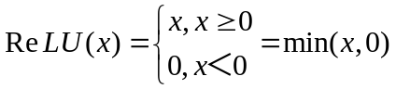
它可以在一定程度上缓解梯度消失的问题，计算上更加高效，收敛更快。

②sigmoid激活函数
函数表达式是：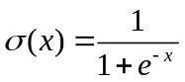
它可以将输入映射到(0, 1)之间的概率分布，是一种饱和函数，收敛相对较慢。

③tanh激活函数
函数表达式是：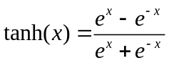
它可以将输出映射到(-1, 1)之间的概率分布，是一个零中心化的函数。

（2）输出层常见的激活函数
①二分类问题
常用的是sigmoid激活函数。在二分类问题中，sigmoid的本质就是去拟合伯努利分布（0-1分布），也就是表达正面事件和反面事件发生的概率。输出层只需要根据sigmoid函数的输出即可找出可能性最大的情形。
同样地，tanh激活函数也可以应用于二分类问题。

②多分类问题
常用的激活函数包括softmax激活函数和sigmoid激活函数。
对于softmax函数，其函数表达式是：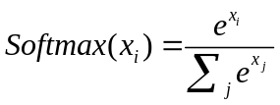，其中是一个标签向量，在本实验中就是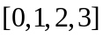，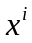和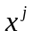是向量中的两个元素。该函数可以预测每个类别的概率，所有的概率之和为1，最终输出层将概率最高的类别输出。
对于sigmoid函数，它基于二分类问题，在多分类问题中，它需要使用多次二元分类，即sigmoid输出的数值表示是否属于该类。

1.5 Reference（参考文献）
[1] 华中科技大学计算机学院2023年秋季计算机视觉《第四讲 前馈神经网络》

1.6 Appendix（源代码）

1.6.1 main.py
作用：定义神经网络，训练模型。
代码：
import pandas as pd
import numpy as np
import tensorflow as tf
import matplotlib.pyplot as plt
from tensorflow.keras.callbacks import Callback
class LossHistory(Callback):
def __init__(self, train_data, test_data):
self.train_data = train_data
self.test_data = test_data
def on_batch_end(self, batch, logs=None):
train_loss = logs.get('loss')
test_loss = self.model.evaluate(self.test_data[0], self.test_data[1], verbose=0)
print(" Mini-Batch:", batch, "- Train Loss:", train_loss, " - Test Loss:", test_loss[0])
def on_epoch_end(self, epoch, logs=None):
pass
data = pd.read_csv('dataset.csv')
# 随机打乱数据集
data = data.sample(frac=1).reset_index(drop=True)
train_size = int(0.9 * len(data))
train_data = data[:train_size]
test_data = data[train_size:]
train_features = train_data[['data1', 'data2']].to_numpy()
train_labels = train_data['label'].to_numpy() - 1
test_features = test_data[['data1', 'data2']].to_numpy()
test_labels = test_data['label'].to_numpy() - 1
# 定义神经网络架构，网络层数、激活函数、神经元个数可修改
model = tf.keras.Sequential([
tf.keras.layers.Dense(16, activation='sigmoid', input_shape=(2,)),
tf.keras.layers.Dense(16, activation='sigmoid'),
tf.keras.layers.Dense(8, activation='relu'),
tf.keras.layers.Dense(4, activation='softmax')
])
model.compile(optimizer='adam',
loss='sparse_categorical_crossentropy',
metrics=['accuracy'])
history = model.fit(train_features, train_labels, epochs=25, batch_size=32, validation_data=(test_features, test_labels), callbacks=[LossHistory((train_features, train_labels), (test_features, test_labels))])
train_loss, train_accuracy = model.evaluate(train_features, train_labels, verbose=0)
test_loss, test_accuracy = model.evaluate(test_features, test_labels, verbose=0)
print("训练集损失train_loss：", train_loss)
print("训练集准确率train_acc：", train_accuracy)
print("测试集损失test_loss：", test_loss)
print("测试集准确率test_acc：", test_accuracy)

1.6.2 extract.py
作用：使用正则表达式提取每个batch训练后再训练集和测试集上的损失。
代码：
import re
import csv
import chardet
input_file = "output.log"
output_file = "Loss.csv"
loss_values = []
with open(input_file, 'rb') as file:
result = chardet.detect(file.read())
encoding = result['encoding']
with open(input_file, 'r', encoding=encoding) as file:
for line in file:
match = re.search(r'Train Loss: (\d+\.\d+) - Test Loss: (\d+\.\d+)', line)
if match:
train_loss = float(match.group(1))
test_loss = float(match.group(2))
loss_values.append([train_loss, test_loss])
with open(output_file, 'w', newline='') as file:
writer = csv.writer(file)
writer.writerow(['Train Loss', 'Test Loss'])
for values in loss_values:
writer.writerow(values)

1.6.3 draw.py
作用：绘制Train Loss和Test Loss的变化趋势图。
代码：
import csv
import matplotlib.pyplot as plt
input_file = 'Loss.csv'
train_loss = []
test_loss = []
with open(input_file, 'r') as file:
reader = csv.reader(file)
next(reader)
for row in reader:
train_loss.append(float(row[0]))
test_loss.append(float(row[1]))
plt.plot(train_loss, label='Train Loss')
plt.plot(test_loss, label='Test Loss')
plt.xlabel('Mini-Batch')
plt.ylabel('Loss')
plt.title('Train Loss and Test Loss')
plt.legend()
plt.show()

